Технологическая карта игры «Кольца - Кусы»

Информация об особенностях народа, из числа народов Российской Федерации, к культурным традициям которого относится выбранная игра

Шурышкарские ханты - проживают в Шурышкарском районе и Приуральском районе выше по Оби. основном в Ханты-Мансийском автономном округе - Югре. Традиционные промыслы - рыболовство, охота и оленеводство. Традиционная религия - шаманизм и православие (с XVI века)

История, истоки и/или традиционные особенности выбранной игры
Как одно из средств подготовки юных хантов к рыболовному промыслу с помощью остроги служит такая игра как «Кольца – Кусы». Играют в Неё только мальчики, обычно на берегу реки. Количество игроков 8-10. Играющие делятся на две команды, которые располагаются на расстоянии 20-30 метров одна от другой. Все игроки держат в руках копья-палки длинной 1,5-2 метра, диаметром 3-4 см, изготовленные из тальника. На конце палки имеется «оперение» в виде опиленных сучков. Оперение палки должно быть равно диаметру кольца, в которое бросают палки. Кольца изготавливают из тальниковой ветки диаметром ~50 см., сечением 1,5-2 см. Игроки располагаются в двух колоннах напротив друг друга. Игрок одной из команд становиться лицом в сторону противоположной команды и бросает кольцо так, чтобы оно быстро покатилось вдоль игроков, напротив. Игроки противоположной команды стараются броском палки-копья попасть в движущееся мимо них кольцо и тем самым остановить его. Если кому-то из игроков удается это сделать, то его команда получает очко. Если игроки не могут остановить кольцо, то очко получает команда, напротив. Затем команды меняются ролями. Побеждает команда набравшая большее количество очков.

Современная версия проведения выбранной игры
Игру можно проводить в зале или на участке. Инвентарь: Обручи 2 штуки и пластиковые палки 4 штуки. Возможно добавлять 2 щита (которые создают элемент неожиданности и закрывают бросающих обручи от случайного попадания палки) в каждой команде по 4 человека.

Атакующая команда с пластиковыми палками выстраивается в линию на расстоянии 10-15 м от команды бросающих обручи. Команда бросающих обручи встает парами дуг напротив друга на расстоянии 7-8 метров и по команде судьи пары бросают обруч так чтобы он докатился до напарника, который его должен поймать. Как только обручи покатятся атакующая команда должна бросить пластиковую палку так чтобы она сбила или пролетела сквозь обруч. Если обруч сбит, то очко получает атакующая команда. А если обруч докатился и его поймали, то очко добавляется команде, бросающей обручи.
После каждого броска, команды меняются местами. За игру команды 4 раза кидают и четыре раза катают. По итогу побеждает команда, которая набрала большее количество очков.
Логистическая последовательность отражающих суть игры

Вариант игры со спортивным инвентарём в зале

- Стартовая позиция 2. Поражение цели

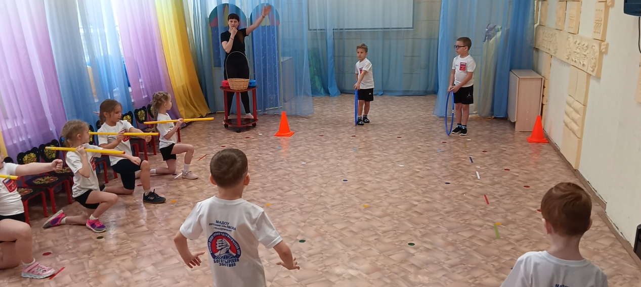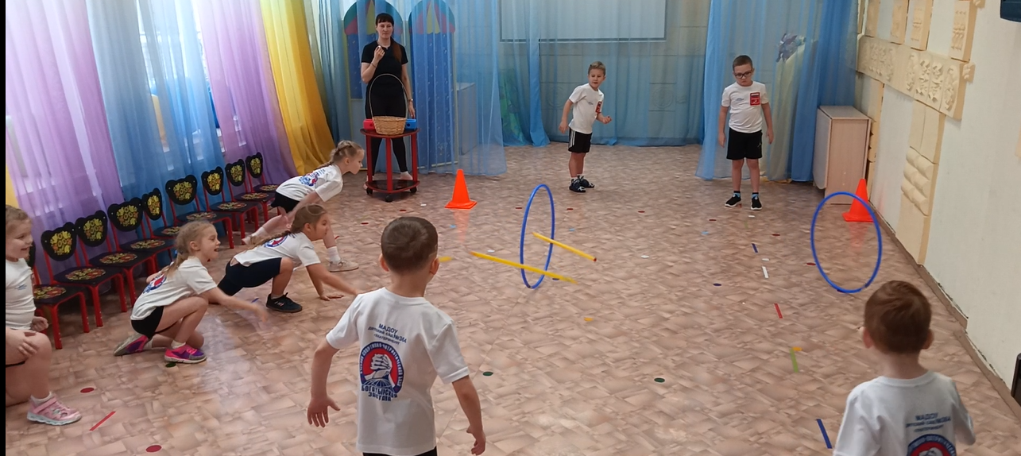

Вариант игры со спортивным инвентарём на улице

1.Стартовая позиция 2. Поражение цели

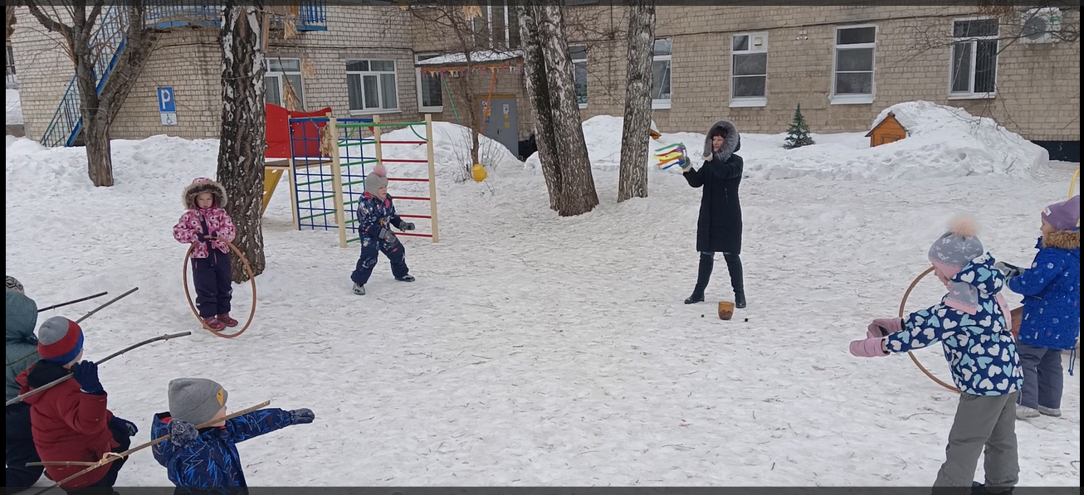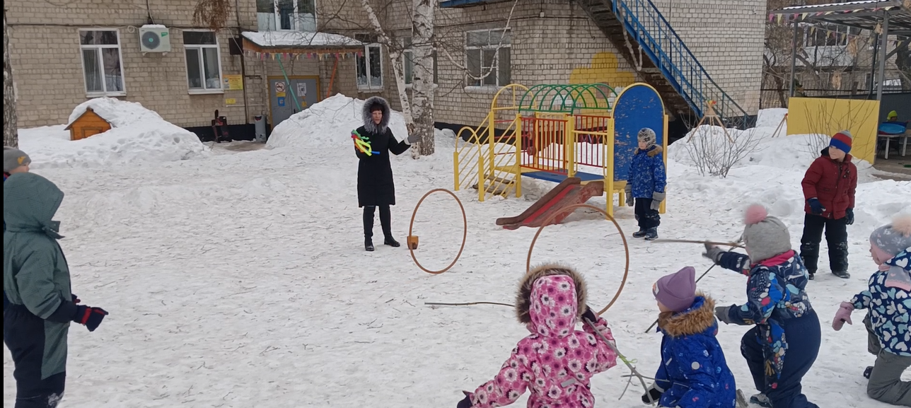

Ссылка на видеоматериал

